## 题目分析

**回溯的可行性：**

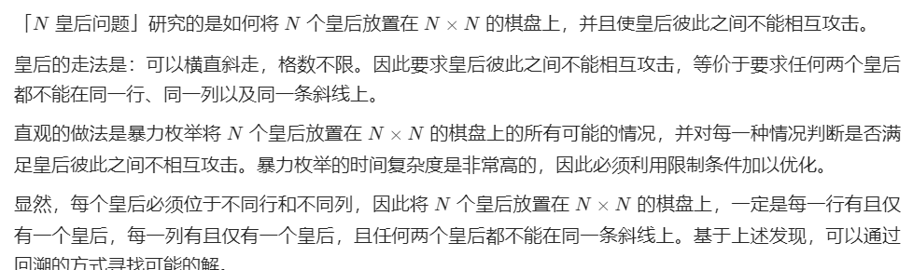

**回溯做法+时间复杂度分析：**

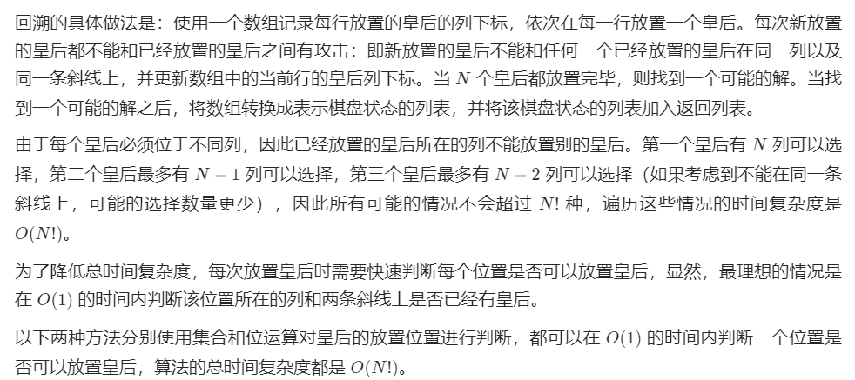

两条斜线：135°和45°

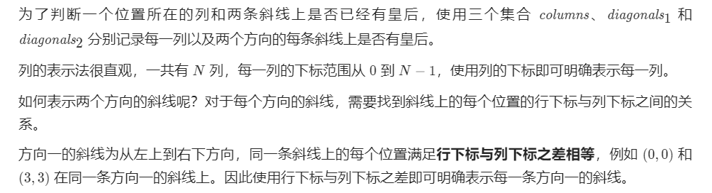

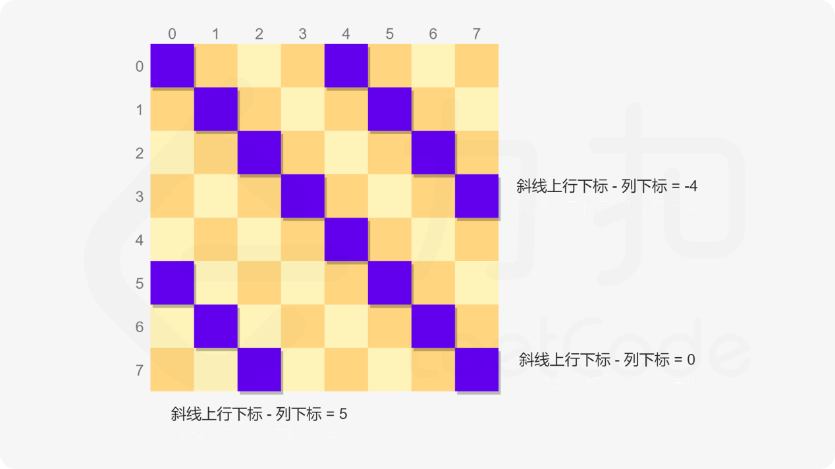

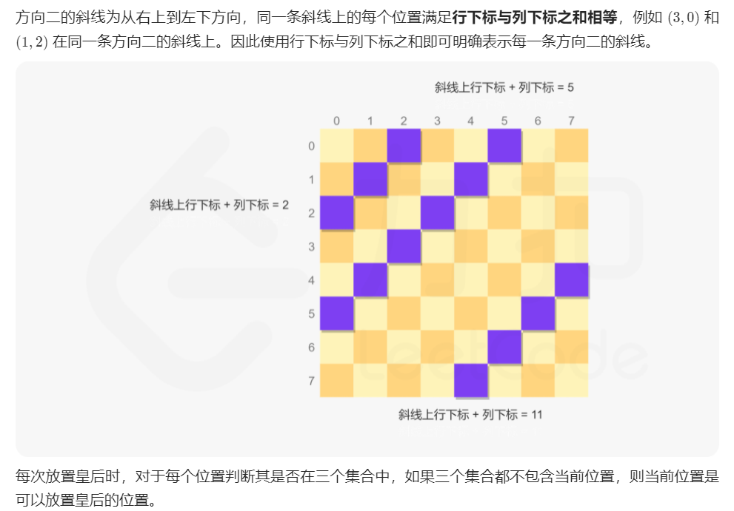

## 代码

循环变量：当前行

三个辅助数组：两条对角线+列

用HashSet吧，效率低但特别好理解—操作简单